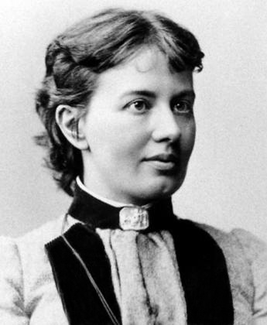
9 «А» класс
Классный час
К 165 - летию С.В. Ковалевской
Учитель математики Чумичева Л.В.
Российский деятель культуры, ученый — математик, публицист и писатель. Первая женщина — член-корреспондент Петербургской АН.
Она показала всему миру, что такое настоящая женщина! Жизнь Софьи Ковалевской – это непрекращающаяся борьба с миром, порядками, самой собой.

Её любовь к математике началась с обоев в детской, точнее, с их отсутствия – на комнату не хватило материала, и стены обклеили лекциями Михаила Остроградского о дифференциальном и интегральном исчислении.
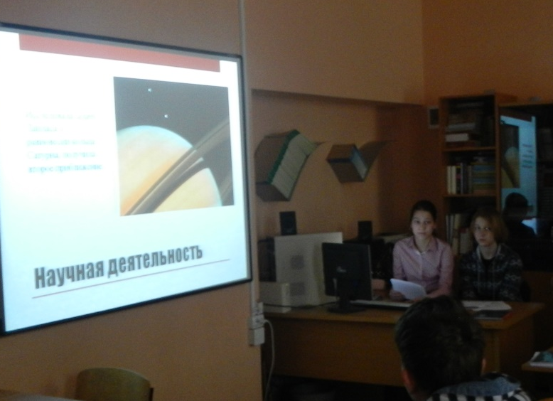

В 1869—1874 гг. училась и работала в Германии, получила степень доктора философии.
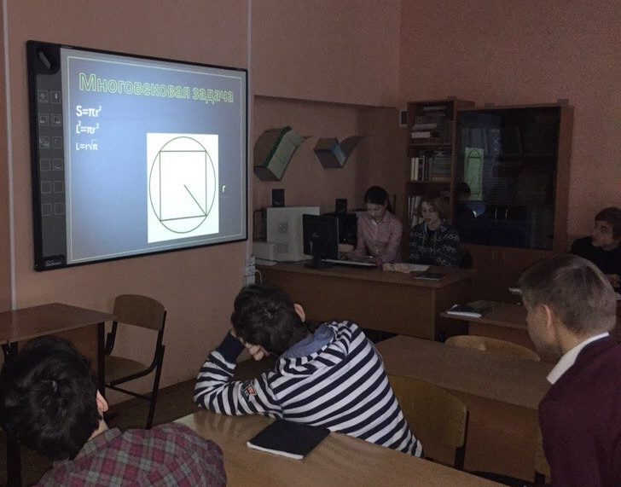
В 1884 г. назначена профессором Стокгольмского университета, где за 8 лет прочитала 12 курсов лекций.
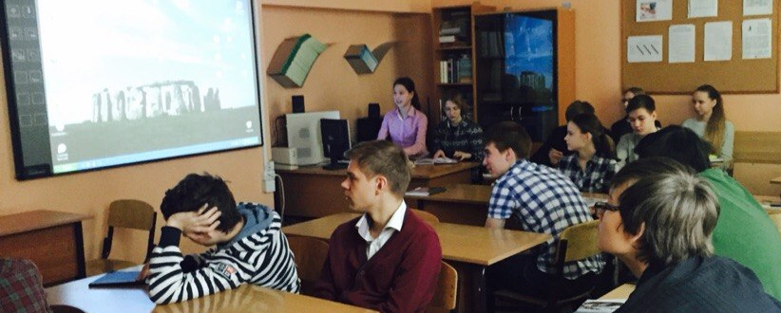
Была членом редколлегии Шведского журнала Acta mathematica. В 1888 г. написала работу «Задача о вращении твердого тела вокруг неподвижной точки», за которую получила премию Парижской АН. В 1889 г. Шведская АН присудила ей премию за вторую работу о вращении твердого тела.

До 1880 г. занималась литературной деятельностью.
Среди литературных произведений: повесть «Нигилистка» (1884), драма «Борьба за счастье» (1887), «Воспоминания детства» (1890)

